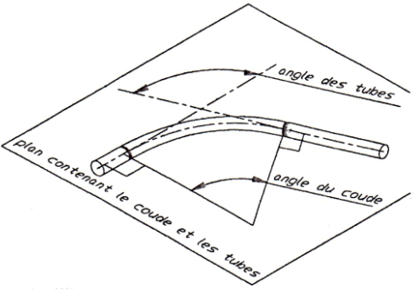***Fiche Élève - Situation - Problématique***

**Vous avez à réaliser la ligne de tuyauterie suivante :**

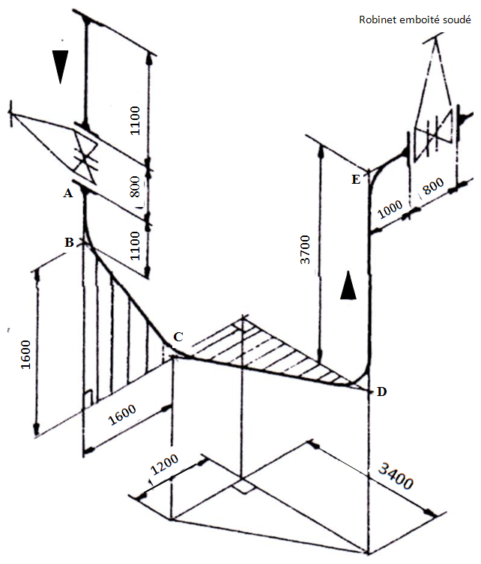

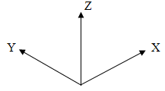

**Problématique**

***Quels sont les angles des différents cintrages pour réaliser***

***la ligne de tuyauterie suivante ?***

**Texte de l’activité**

|  |
| --- |
| 1. **S’approprier et analyser la situation** |

1. Combien d’angles de cintrages devez-vous connaitre pour la réalisation de la ligne ?
2. Pouvez-vous donner une valeur de certains d’entre eux par simple lecture de plan ? si oui, donner ces valeurs d’angles.
3. Donner les composantes des vecteurs et dans le repère de l’espace (O,X,Y,Z)

0

0

-1100

1. Proposer une démarche permettant de calculer l’angle dans le repère de l’espace (O, X,Y,Z).



**Appel n°1 : Présenter à votre professeur votre démarche.**

|  |  |  |  |  |  |  |
| --- | --- | --- | --- | --- | --- | --- |
| **S’approprier** | Rechercher, extraire et organiser l’information. | Questions 1) 2) 3) | 0 | 1 | 2 | 3 |
| **Réaliser** | Exécuter une méthode de résolution | 3) | 0 | 1 | 2 | 3 |
| **Analyser / Raisonner** | Proposer une méthode de résolution | 2) 4) | 0 | 1 | 2 | 3 |
| **Communiquer** | Rendre compte à l’écrit ou à l’oral | 4) | 0 | 1 | 2 | 3 |

|  |
| --- |
| 1. **Réaliser (les calculs suivants sont à présenter sur une feuille annexe)** |

1. Exécuter votre méthode de résolution (validée par votre professeur) pour calculer l’angle



**Appel n°2 : Montrer le résultat de votre calcul**

1. La ligne de tuyauterie se poursuit de la façon suivante :

Calculer l’angle de cintrage en G et en déduire celui en H

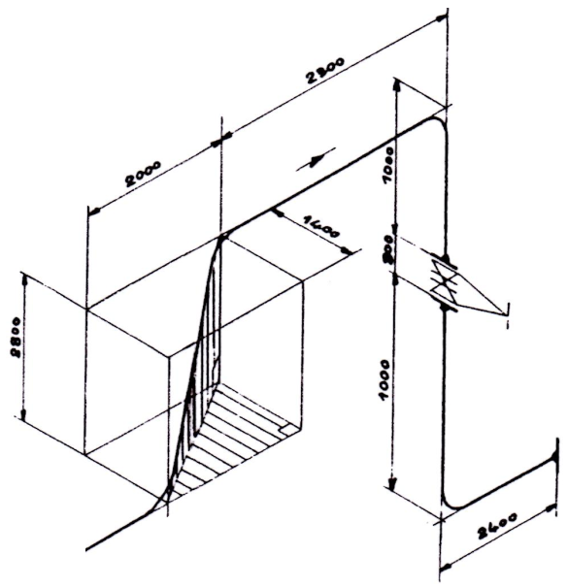



H

G



F



**Appel n°2 : Montrer le résultat de votre calcul**

|  |  |  |  |  |  |  |
| --- | --- | --- | --- | --- | --- | --- |
| **Réaliser** | Exécuter une méthode de résolution | 1. 2) | 0 | 1 | 2 | 3 |

**Point d’information à intégrer à la fiche élève**



La définition du produit scalaire, vu dans le plan lors de la séance précédente, peut être étendue à l’espace et exploitée pour calculer des angles.

Soit et dans un repère de l’espace

⦁ Si  est une mesure de l’angle géométrique associé à et à (non nuls) , on a :

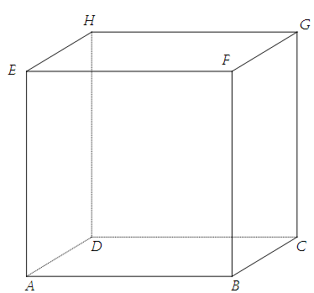  **. =  × cos**

avec = et =

⦁ On a aussi :  **. = x x’ + y y’ + z z’**

***Fiche Professeur***

**Étude d’une ligne de tuyauterie**

**Croisement des programmes de Bac Pro et de BTS sur les notions abordées**

|  |  |  |  |  |  |
| --- | --- | --- | --- | --- | --- |
| **Programme de Tale Bac pro (gpt B)** | | | **Notions à articuler** | **Programme de BTS** | |
| **Capacités** | **Connaissances** | | De façon générale il est important que les élèves/les étudiants soient en mesure de donner du sens aux objets qu’ils manipulent.  La séance s’appuie sur un exemple concret issu du domaine professionnel. | **Contenus** | **Capacités attendues** |
| **GÉOMÉTRIE Vecteurs 2** | | | **Configurations géométriques** | |
| Calculer la norme d’un vecteur dans un repère orthonormal dans l’espace | | Dans l’espace muni d’un repère orthonormal :   * Coordonnées cartésiennes d’un point * Coordonnées d’un vecteur * Norme d’un vecteur | **Repérage d’un point**  Exemples de problèmes mettant en œuvre le repérage d’un point : – dans le plan (coordonnées cartésiennes, coordonnées polaires) ; – dans l’espace (coordonnées cartésiennes, coordonnées cylindriques, coordonnées sphériques). | Utiliser un système de repérage d’un point dans le cadre de la résolution d’un problème. |
| **Programme complémentaire de Tale Bac pro**  **( bac Pro du gpt A et B)** | | |
| **Produit scalaire de 2 vecteurs du plan** | | | **Calcul vectoriel** | |
| Utiliser les 3 expressions du produit scalaire de 2 vecteurs pour déterminer des longueurs et des angles. | | Définition du produit scalaire de 2 vecteurs | Expressions du produit scalaire :  – à l’aide d’une projection orthogonale ;  – à l’aide des normes et d’un angle ;  – à l’aide des coordonnées. | Choisir l’expression du produit scalaire la plus adaptée en vue de la résolution d’un problème.  Calculer un angle ou une longueur à l’aide d’un produit scalaire. |
| Formules exprimant sin(a+b) en fonction de cos a, cos b, sin a, sin b. |
| Propriétés du produit scalaire de 2 vecteurs :  . = .   ( . ) = () .  *.( + ) =* . + . |
| Reconnaitre des vecteurs orthogonaux, à l’aide de leurs coordonnées dans un repère orthonormal. | | Vecteurs orthogonaux |

**Présentation de l’activité**

* Contexte

Activité proposée en AP dans le cadre d’un dispositif passerelle BP/BTS. (Seuls les élèves motivés et souhaitant poursuivre en enseignement supérieur suivent ce dispositif)

Spécialité BP : technicien en chaudronnerie industrielle

Groupe d’élèves de niveau homogène.

Durée de la séance 1h

* Objectifs

Réinvestir le module « Vecteurs 2 » de Tale BP (GrB) à travers un exemple concret issu du domaine professionnel

Utiliser le produit scalaire pour calculer un angle dans le plan puis dans l’espace.

* Prérequis
* Repérage dans l’espace : coordonnées d’un point , d’un vecteur et norme d’un vecteur.
* Les expressions du produit scalaire de deux vecteurs du plan ont été abordées :

. = × × cos  avec  = (, ) et . = xx’ + yy’

**Scénario pédagogique**

|  |  |  |  |
| --- | --- | --- | --- |
| **Etapes** | **Prof.** | **Elève** | **Descriptif** |
| **1** |  | × | L’élève prend connaissance de la situation et la problématique. Il travaille en autonomie. Il a le choix de travailler seul ou en binôme. |
| **2** | × |  | Le professeur circule et répond aux éventuelles questions des élèves |
| **3** | × | × | **Lors de l’appel n°1 :**   * Le professeur vérifie que l’élève s’est correctement approprié la situation. * L’élève explicite oralement sa démarche si besoin * Le professeur apprécie et communique à l’élève le niveau d’acquisition des compétences concernées par l’appel. L’élève doit comprendre notamment la différence entre sa réponse et celle attendue. |
| **4** |  | × | L’élève poursuit le déroulement de l’activité en mettant en œuvre la démarche validée par le professeur. |

**Analyse de copies d’élèves**

***Partie I : S’approprier et Analyser***

*Tous les élèves ont traité correctement les questions 1) 2) et 3) (2 élèves sur 10 ont tout de même fait une erreur de signe sur une composante d’un des vecteurs.)*

*Tous les élèves ont utilisé la propriété des angles dans un triangle rectangle isocèle mais 50% ont donné une réponse correcte à l’angle de cintrage en B (45° au lieu de 135°)*

*Aucune erreur pour l’angle de cintrage en D.*

*La question 4) a soulevé davantage de difficultés, notamment dans la compétence « communiquer ».*

*Si la proposition de démarche est adaptée, celle-ci demeure insuffisante dans la rédaction et manque de rigueur.*

***Elève 1***

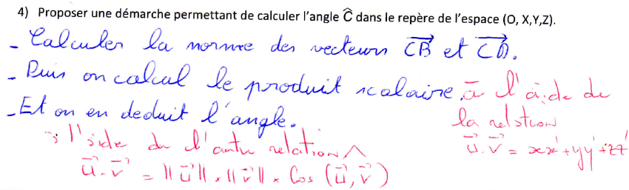

***Elève 2***

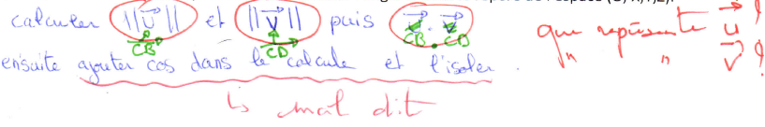

***Remédiation possible****: Après échange avec l’élève lors de l’appel n°1, faire réécrire entièrement la démarche en précisant pour chaque étape les vecteurs et les relations du produit scalaire utilisés.*

*Distinguer et insister par ailleurs sur l’emploi des verbes « exprimer » ou « calculer »*

***Démarche attendue****: Pour calculer l’angle de cintrage en D, je propose d’effectuer les étapes suivantes :*

1. *À partir des composantes des vecteurs et , je calcule la norme de chaque vecteur*
2. ***Je calcule*** *le produit scalaire . à l’aide de la relation . = xx’+yy’+zz’*
3. ***J’exprime*** *le produit scalaire . à l’aide de la relation . = × × cos*
4. *En utilisant les résultats des étapes 2) et 3)**je calcule**cos**et j’en déduis*

***Partie II : Réaliser***

1. *Calcul de l’angle*

***Elève 1***

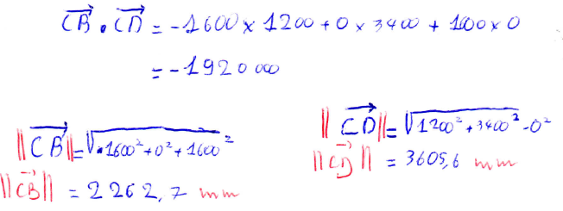

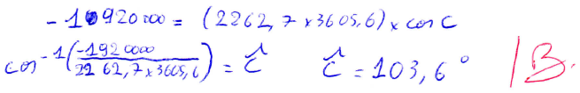

*Une très grande majorité des élèves a eu des difficultés à calculer la norme des vecteurs, notamment lorsqu’une composante est négative. La place des parenthèses est une difficulté lorsque les élèves utilisent leur calculatrice.*

*Exemple d’erreur : =*

1. Calcul de l’angle

*Pas de difficulté particulière pour le passage du plan à l’espace.*

